Reporte Agregado - Providencia
MONITOREO WES
Análisis consolidado de 4 puntos de monitoreo
Rango: 01-06-26 - 30-06-26
Generado: 03-07-26

RESUMEN EJECUTIVO AGREGADO
Puntos de monitoreo analizados: 4.
Consumo total agregado: 1.203,1 m³.
Consumo promedio por punto: 300,8 m³.
Total de alertas registradas: 66.

COMPARACIÓN DE CONSUMO POR PUNTO
Consumo acumulado de cada punto en el periodo (suma de todos los días analizados).
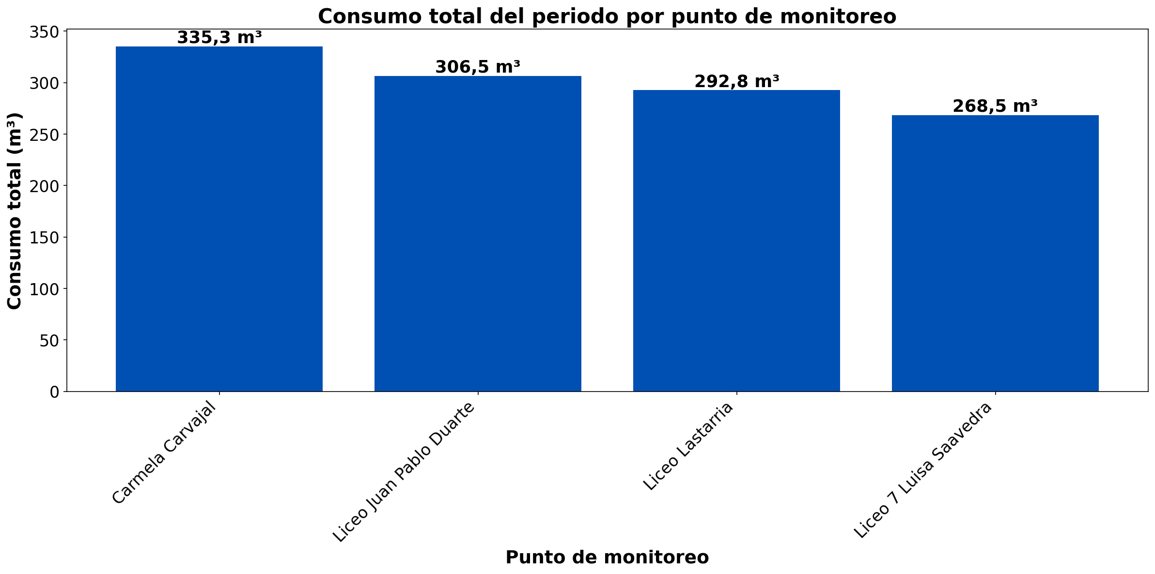

Los colegios de Providencia registró un consumo total de 1.203,1 m³ en el periodo entre 4 puntos de monitoreo. Los de mayor demanda fueron: Carmela Carvajal (335,3 m³, 27,9 %), Liceo Juan Pablo Duarte (306,5 m³, 25,5 %), Liceo Lastarria (292,8 m³, 24,3 %). El menor consumo correspondió a Liceo 7 Luisa Saavedra (268,5 m³, 22,3 % del total).

EVOLUCIÓN DEL CONSUMO DIARIO POR PUNTO
Gráficos de consumo total diario (m³) de cada día del periodo analizado, por punto de monitoreo.

LICEO LASTARRIA
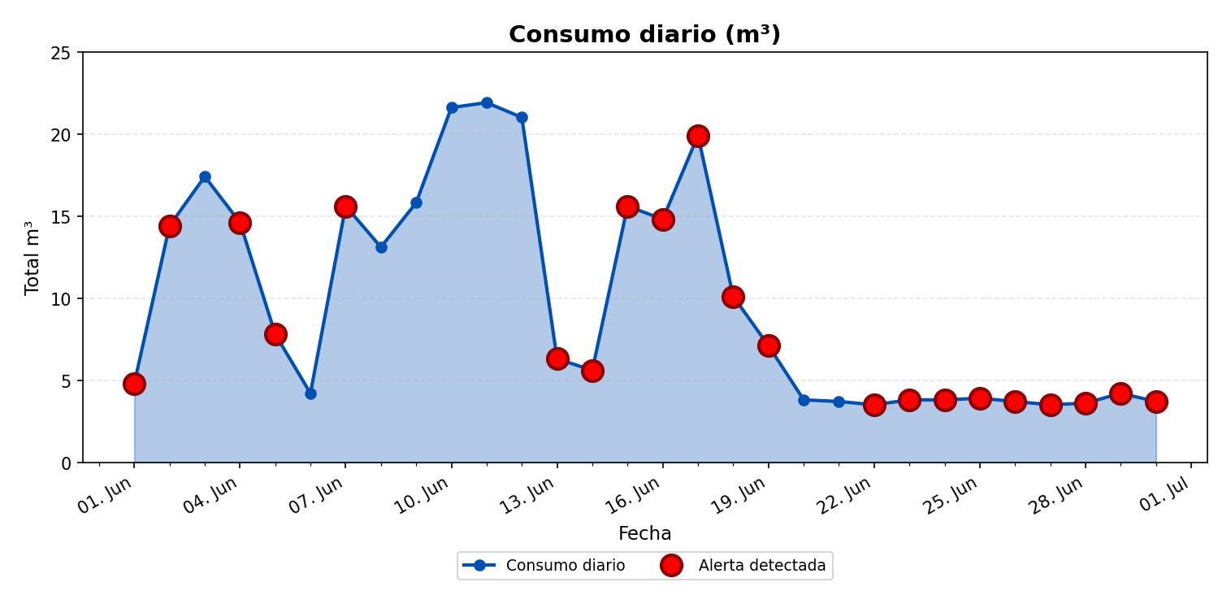

ALERTAS DETECTADAS EN EL GRÁFICO
Día | Hora | Tamaño de la alerta (m³/h)
01/06/2026 | 01:00 | 0,1
02/06/2026 | 03:00 | 0,1
04/06/2026 | 01:00 | 0,2
05/06/2026 | 02:00 | 0,1
05/06/2026 | 18:00 | 0,4
07/06/2026 | 01:00 | 0,1
13/06/2026 | 14:00 | 0,2
14/06/2026 | 02:00 | 0,2
15/06/2026 | 01:00 | 0,2
16/06/2026 | 01:00 | 0,2
17/06/2026 | 02:00 | 0,3
17/06/2026 | 17:00 | 1,3
18/06/2026 | 04:00 | 0,1
19/06/2026 | 01:00 | 0,2
22/06/2026 | 01:00 | 0,1
23/06/2026 | 02:00 | 0,1
24/06/2026 | 03:00 | 0,1
25/06/2026 | 01:00 | 0,1
26/06/2026 | 03:00 | 0,1
27/06/2026 | 02:00 | 0,1
28/06/2026 | 01:00 | 0,1
29/06/2026 | 01:00 | 0,1
30/06/2026 | 02:00 | 0,1

CARMELA CARVAJAL
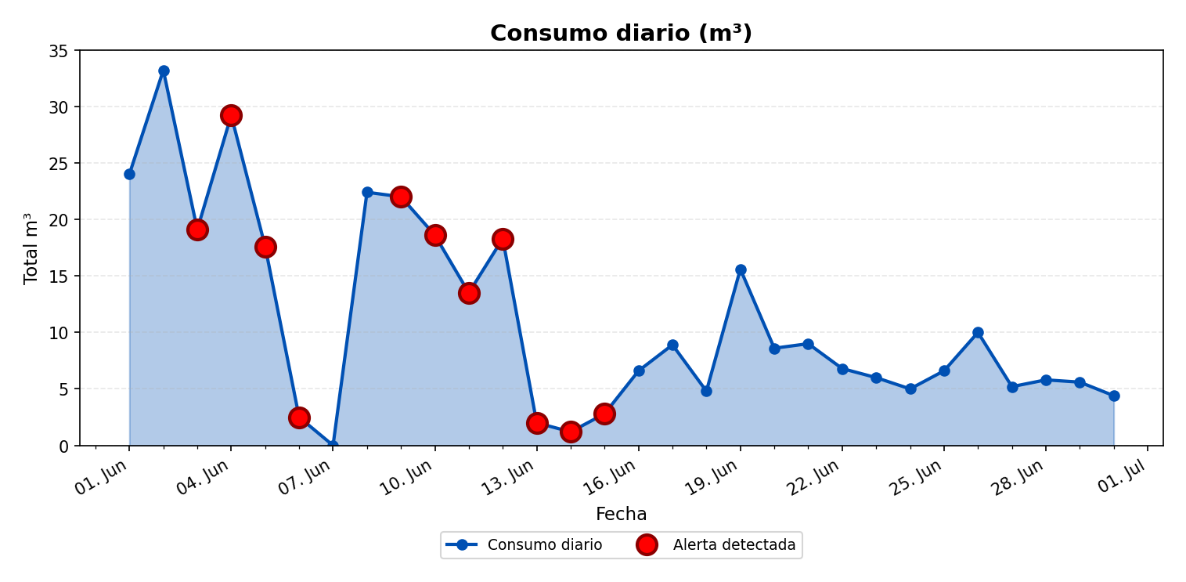

ALERTAS DETECTADAS EN EL GRÁFICO
Día | Hora | Tamaño de la alerta (m³/h)
03/06/2026 | 01:00 | 0,1
03/06/2026 | 14:00 | 1,3
03/06/2026 | 20:00 | 0,7
04/06/2026 | 07:00 | 0,9
04/06/2026 | 23:00 | 0,1
05/06/2026 | 01:00 | 0,1
06/06/2026 | 01:00 | 0,1
08/06/2026 | 20:00 | 0,1
09/06/2026 | 05:00 | 0,1
10/06/2026 | 06:00 | 0,1
11/06/2026 | 05:00 | 0,1
12/06/2026 | 05:00 | 0,1
13/06/2026 | 02:00 | 0,1
14/06/2026 | 01:00 | 0,1
15/06/2026 | 07:00 | 0,2
15/06/2026 | 09:00 | 0,1

LICEO 7 LUISA SAAVEDRA
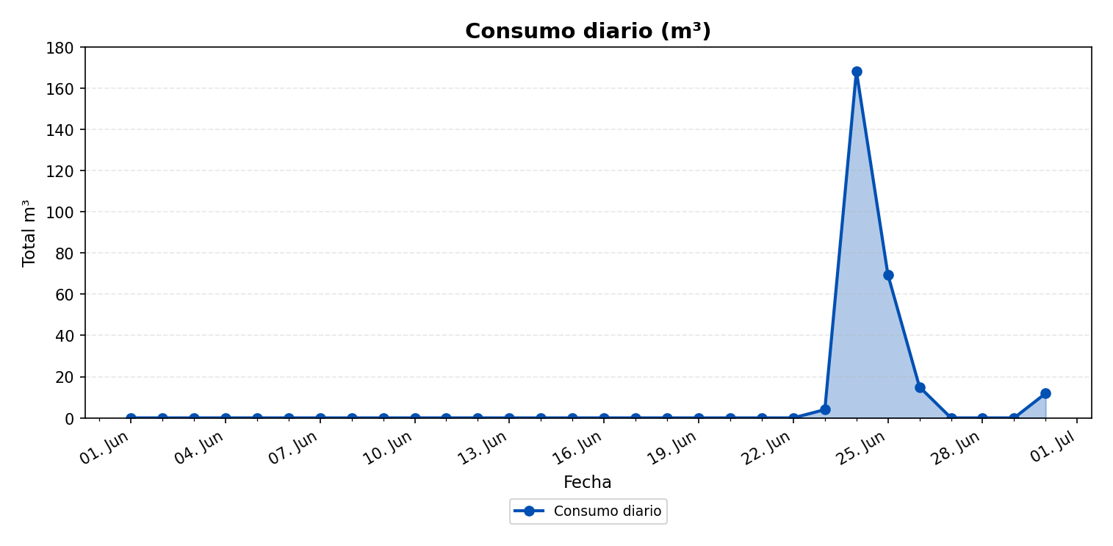

LICEO JUAN PABLO DUARTE
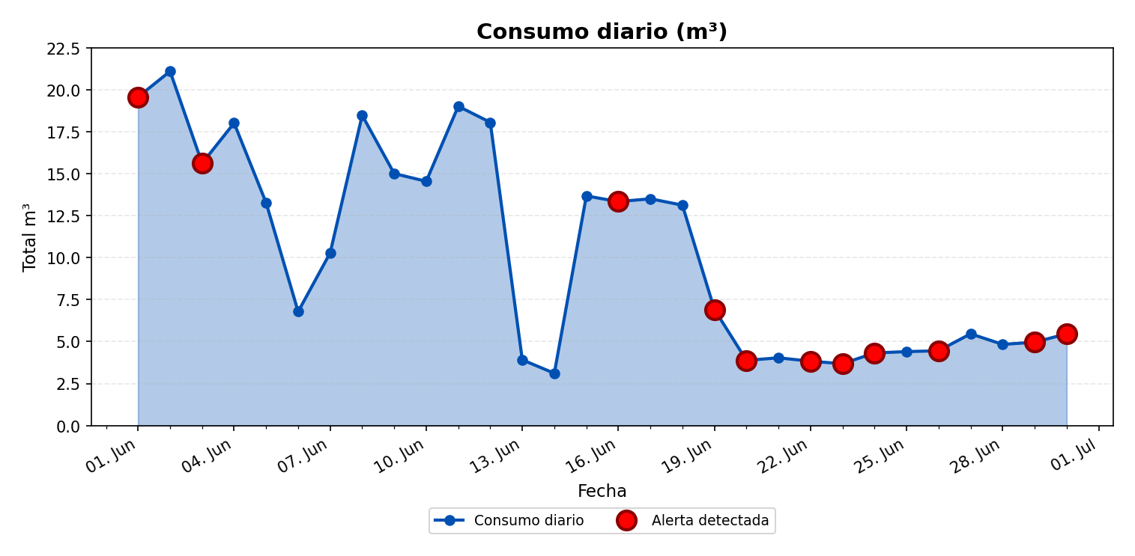

ALERTAS DETECTADAS EN EL GRÁFICO
Día | Hora | Tamaño de la alerta (m³/h)
01/06/2026 | 03:00 | 0,12
02/06/2026 | 21:00 | 0,14
15/06/2026 | 20:00 | 0,15
19/06/2026 | 04:00 | 0,12
20/06/2026 | 01:00 | 0,18
20/06/2026 | 04:00 | 0,16
22/06/2026 | 15:00 | 0,06
23/06/2026 | 03:00 | 0,09
24/06/2026 | 04:00 | 0,12
26/06/2026 | 03:00 | 0,08
29/06/2026 | 03:00 | 0,11
30/06/2026 | 02:00 | 0,13

DÍA DE MAYOR CONSUMO DIARIO POR PUNTO
Para cada punto se identifica el día con mayor consumo acumulado del periodo y se muestra el perfil horario (m³/h) de ese día.

LICEO LASTARRIA — 11/06/2026
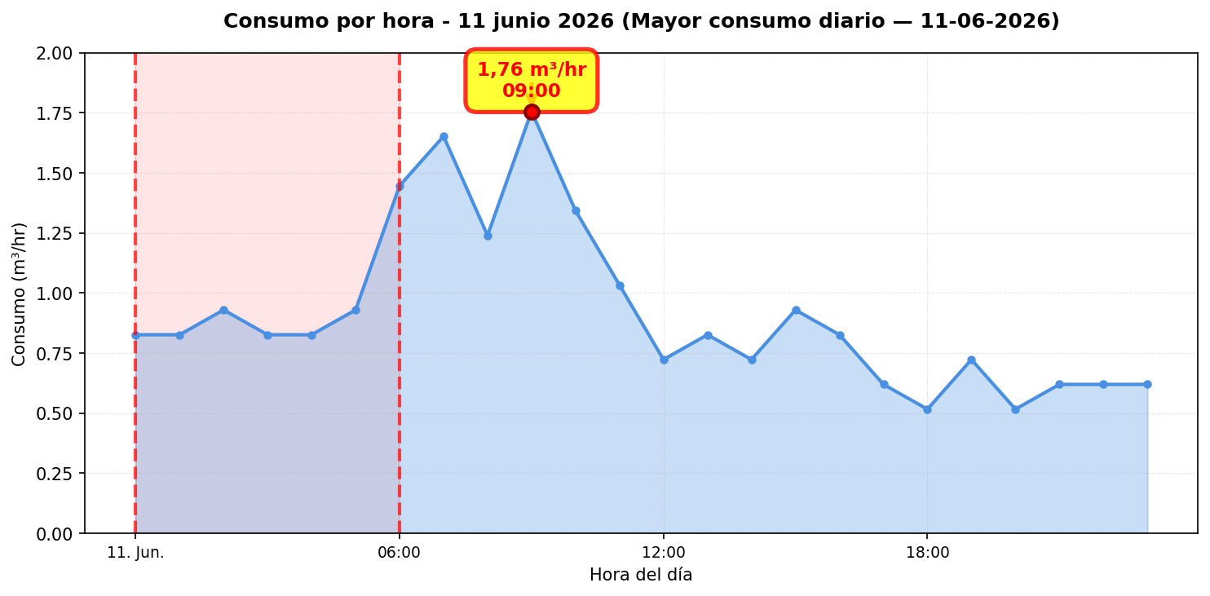
El día de mayor consumo diario en Liceo Lastarria fue el 11/06/2026 con 21.9 m³ registrados, un 124 % por sobre el promedio diario del periodo (9.8 m³/día). Conviene revisar en terreno qué actividades o equipos explican el pico horario de ese día y si corresponde a operación programada o a un uso extraordinario de agua.

CARMELA CARVAJAL — 02/06/2026
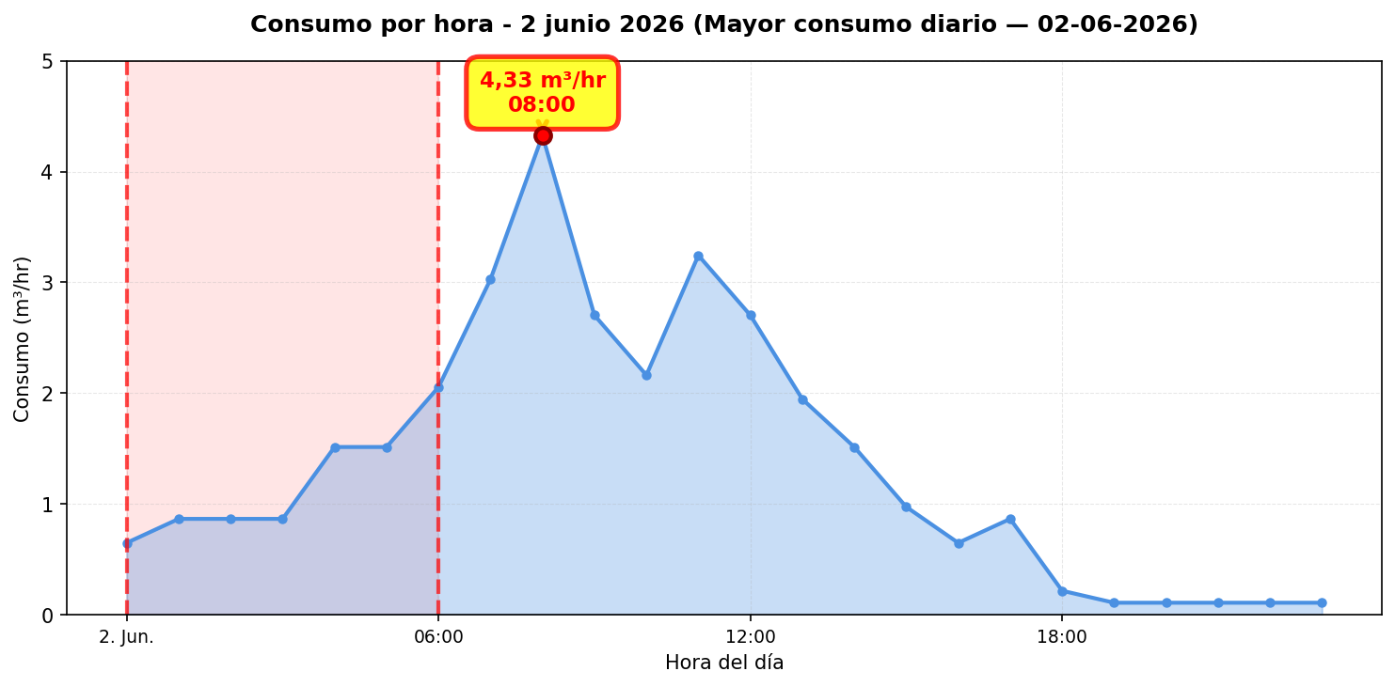
El día de mayor consumo diario en Carmela Carvajal fue el 02/06/2026 con 33.2 m³ registrados, un 197 % por sobre el promedio diario del periodo (11.2 m³/día). Conviene revisar en terreno qué actividades o equipos explican el pico horario de ese día y si corresponde a operación programada o a un uso extraordinario de agua.

LICEO 7 LUISA SAAVEDRA — 24/06/2026
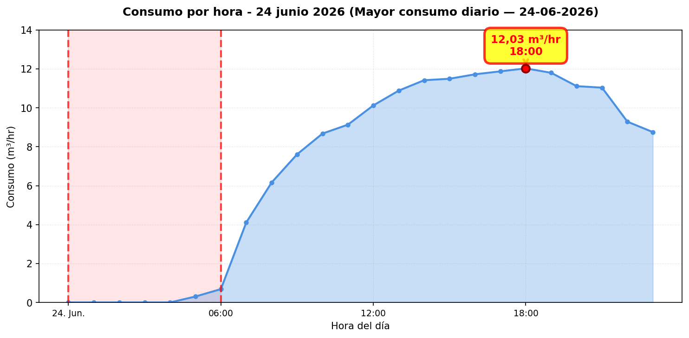
El día de mayor consumo diario en Liceo 7 Luisa Saavedra fue el 24/06/2026 con 168.2 m³ registrados, un 1779 % por sobre el promedio diario del periodo (8.9 m³/día). Conviene revisar en terreno qué actividades o equipos explican el pico horario de ese día y si corresponde a operación programada o a un uso extraordinario de agua.

LICEO JUAN PABLO DUARTE — 02/06/2026
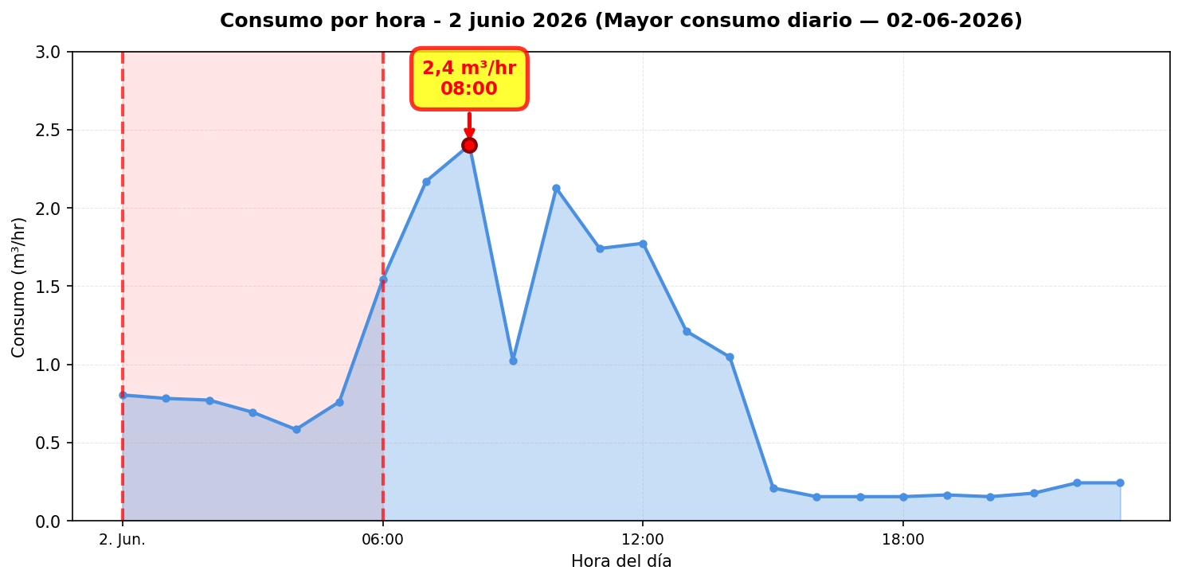
El día de mayor consumo diario en Liceo Juan Pablo Duarte fue el 02/06/2026 con 21.1 m³ registrados, un 106 % por sobre el promedio diario del periodo (10.2 m³/día). Conviene revisar en terreno qué actividades o equipos explican el pico horario de ese día y si corresponde a operación programada o a un uso extraordinario de agua.

RESUMEN POR PUNTO DE MONITOREO

MÉTRICAS POR PUNTO
Ranking | Dispositivo | Consumo total (m³) | Número de alerta | Consumo nocturno | Costo nocturno (CLP)
1 | Carmela Carvajal | 335,3 | 16 | 77,1 m³  (29 días, 96,7%) | $98.238
2 | Liceo Juan Pablo Duarte | 306,5 | 12 | 78,2 m³  (30 días, 100%) | $99.606
3 | Liceo Lastarria | 292,8 | 23 | 63,3 m³  (30 días, 100%) | $80.590
4 | Liceo 7 Luisa Saavedra | 268,5 | 0 | 21,7 m³  (4 días, 13,3%) | $27.685
 | TOTAL | 1.203,1 | 51 | 240,3 m³ | $306.120

ANÁLISIS DE CONSUMOS NOCTURNOS
Horario nocturno considerado: Se define como consumo nocturno el volumen medido entre las 00:00 y las 06:59 (hora Chile), es decir 7 horas por cada día del periodo. El total nocturno es la suma de esas horas en todos los días con datos — no se extrapola ni proyecta a 30 días.
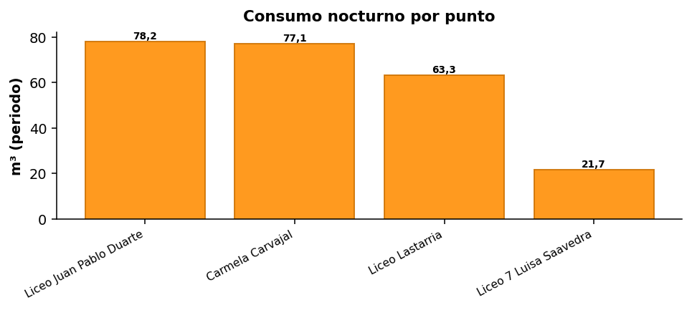
DETALLE POR PUNTO
Punto | m³ nocturnos | Días 00–06:59 | Costo (CLP)
Liceo Juan Pablo Duarte | 78,2 | 30 | $99.606
Carmela Carvajal | 77,1 | 29 | $98.238
Liceo Lastarria | 63,3 | 30 | $80.590
Liceo 7 Luisa Saavedra | 21,7 | 4 | $27.685
Total Providencia (periodo): | 240,3 |  | $306.120
CONCLUSIÓN — CONSUMO NOCTURNO
Durante los 30 días del periodo, los colegios de Providencia registró un total de 240,3 m³ en horario nocturno (Liceo Juan Pablo Duarte (78,2 m³), Carmela Carvajal (77,1 m³), Liceo Lastarria (63,3 m³) y 21,7 m³ en los demás puntos), equivalente a $306.120 al precio de referencia del servicio. Ese volumen corresponde a agua consumida en madrugada cuando la operación debería ser mínima; un sistema de monitoreo y regulación WES permite detectar y reducir esos caudales, mejorando el control del recurso y el costo asociado.

